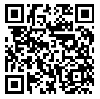

Мастер – класс
«Роль родителей и классного руководителя в профилактике буллинга и кибербуллинга»
Опрос
- Знакомо ли Вам «Что такое буллинг»?


- Подвергались ли Вы буллингу в семье, школе или в коллективе?


Буллинг (травля) - систематические акты агрессии (словесной, психологической или физической), направленные против одной или нескольких жертв.
Конфликт - противоборство, столкновение двух или более сторон, возникающие на основе несовпадения интересов, потребностей, ценностей, целей или недостатка каких-либо ресурсов.



Участники буллинга: Статистика



___________ ____________ ______________
Причины буллинга:

Кибер-буллинг (cyber-bullying) - подростковый виртуальный террор, получил свое название от английского слова bull — бык, с родственными значениями: агрессивно нападать, бередить, задирать, придираться, провоцировать, донимать, терроризировать, травить.


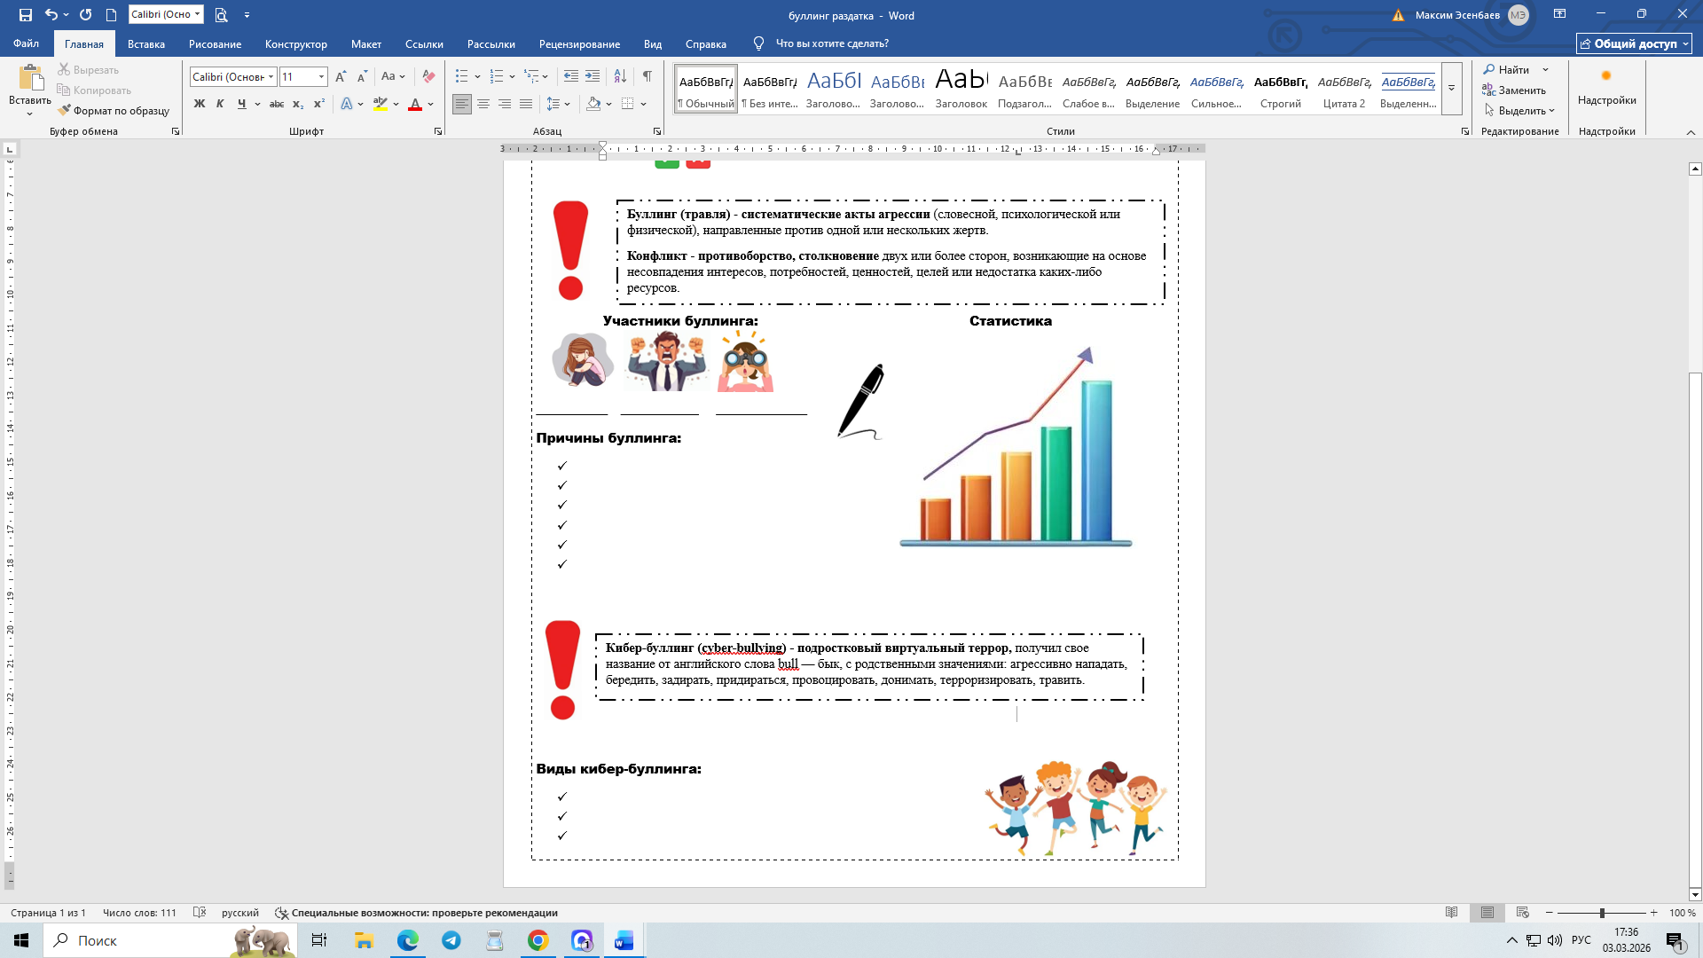
Виды кибер-буллинга:

Мастер – класс
«Роль родителей и классного руководителя в профилактике буллинга и кибербуллинга»
Опрос
- Знакомо ли Вам «Что такое буллинг»?
- Подвергались ли Вы буллингу в семье, школе или в коллективе?

Буллинг (травля) - систематические акты агрессии (словесной, психологической или физической), направленные против одной или нескольких жертв.
Конфликт - противоборство, столкновение двух или более сторон, возникающие на основе несовпадения интересов, потребностей, ценностей, целей или недостатка каких-либо ресурсов.
Участники буллинга: Статистика

___________ ____________ ______________
Причины буллинга:

Кибер-буллинг (cyber-bullying) - подростковый виртуальный террор, получил свое название от английского слова bull — бык, с родственными значениями: агрессивно нападать, бередить, задирать, придираться, провоцировать, донимать, терроризировать, травить.

Виды кибер-буллинга:

